Dans le cadre de la réalisation de l'application pour la société MADERA, commanditée par la direction générale du groupe, nous pouvons identifier ces derniers ainsi que l'équipe projet chargée de la réalisation de l'outil comme parties prenantes au premier plan.

Au second plan, les services impactés sont des parties prenantes.

Les fonctions de support constituent également des parties prenantes internes au même titre que les experts qui proposent leur aide de manière ponctuelle.

De plus, dans une mesure plus globale les clients et les fournisseurs sont identifiés comme parties prenantes externes car ils seront impactés indirectement par la volonté d'optimisation du processus.

Identification des Parties Prenantes

## Interne Commanditaire

Direction générale

## Equipe projet

Chef de Projet

4 Responsables en Ingénierie Logicielle

## Services impactés, utilisateurs

### Direction de production

Service logistique

Service stocks

Service productions

Service installation

Service R&D

Service achats

Service bureau d’études

Service après-vente

## Services Support

Responsable de formation CESI

### Direction RH, administrative et financière

Service juridique

Service comptabilité

Service ressources humaines

Service informatique

Service qualité

## Experts

Responsable R&D

Responsable des achats

Responsable qualité

Responsable informatique

Responsable du bureau d'étude

Responsable commercial

Intervenants CESI

# Externe

## Clients

## Fournisseurs

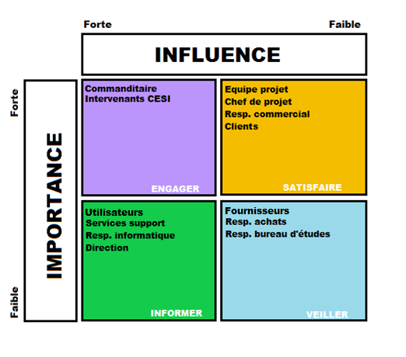  
Matrice influence / importance